

JUNTA ADMINISTRATIVA DE HUETO
ABAJO/OTOBARREN
Espediente zk. ▪ Nº de Expediente
INFOPU_{-2024/00044} XXXXX

Asunto: Comunicación de ORDEN FORAL

El Diputado/a del Departamento de Movilidad Sostenible e Infraestructuras Viarias, se ha servido dictar la siguiente Resolución, en la fecha que se señala.

Ebazpenaren data Ebazpenaren zk. Fecha Resolución Nº Resolución

24/11/12 572 12/11/2024 572

ORDEN FORAL
Secretaría Técnica de Infraestructuras Viarias y Movilidad Nº Expte: INFOPU 2024/44 – 2024/45
Estimar las solicitudes de acceso a la información pública de las Junta Administrativas de Hueto Abajo y Martioda
Con fecha 17 de octubre de 2024 desde el Servicio de Transparencia, participación ciudadana y buen gobierno trasladan a la Secretaría Técnica de Infraestructuras Viarias y Movilidad las solicitudes de acceso a la información pública 2024/44 y 2024/45 para su tramitación de conformidad con lo previsto en el artículo 32 de la norma Foral 1/2017, de transparencia, participación ciudadana y buen gobierno del sector público del Territorio Histórico de Álava.
En el escrito de solicitud de información pública presentado con fecha 26 de septiembre de 2024 se solicita por parte de las Juntas Administrativas de Hueto Abajo y Martioda los informes emitidos por la Diputación Foral de Álava en relación con el trámite de información pública de las solicitudes de Autorización Previa y Declaración de Impacto Ambiental para el establecimiento de Plantas Solares Fotovoltaicas “Solaria Zierbena Solar 2-3-4” y sus infraestructuras de evacuación asociadas.
En relación con el informe relativo a la Autorización Previa emitido con fecha 23 de mayo de 2024, por el Servicio de Carreteras del Departamento de Movilidad Sostenible e Infraestructuras Viarias, se propone reconocer el derecho de acceso a la información pública a los solicitantes.
En su virtud, en ejercicio de las facultades que me competen como Diputado de Movilidad Sostenible e Infraestructuras Viarias,



DISPONGO

Primero. Estimar la solicitud de acceso a la información pública de las Juntas Administrativas de Hueto Abajo y Martioda con fecha 26 de septiembre de 2024, dándoles traslado del informe emitido por el Servicio de Carreteras en relación con la Autorización Previa para el establecimiento de Plantas Solares Fotovoltaicas “Solaria Zierbena Solar 2-3-4” y sus infraestructuras de evacuación asociadas.
Segundo. Contra la presente resolución, que pone fin a la vía administrativa, podrá interponerse recurso contencioso-administrativo en el plazo de dos meses o, previa y potestativamente, reclamación ante el Consejo Foral de Transparencia y Buen Gobierno en el plazo de un mes; en ambos casos, el plazo se contará desde el día siguiente al de la notificación de la presente resolución.
Vitoria-Gasteiz.
Jon Nogales Prieto  Mugikortasun Jasangarriaren eta Bide  Azpiegituren Saileko foru diputatua  Diputado Foral de Movilidad Sostenible e Infraestructuras Viaria | María Ángeles Gutiérrez Ondarza  Bide Azpiegituren zuzendaria  Directora de Infraestructuras Viarias
Adeitasunez, |  | Atentamente,
2024ko azaroaren 13a |  | 13 de noviembre de 2024

2 / 2

 DELEGACIÓN TERRITORIAL DE
Gaia

▪
Asunto
Obrari buruzko informazio txosten teknikoa (negatiboa)  Informe Técnico de Obra Informativo (Negativo)  Erreferentzia ▪ Referencia  Errepide Zerbitzua / Servicio de Carreteras | ADMINISTRACION INDUSTRIAL DE ALAVA  FÉLIX MARÍA SAMANIEGO-2
01008-VITORIA-GASTEIZ(ARABA/ÁLAVA)
Espediente zk. ▪ Nº de Expediente

2024/PC-0432
Erregistro eguna ▪ Fecha Registro

14-05-2024
Eskatzailea ▪ Solicitante

S4833001C - DELEGACIÓN TERRITORIAL DE
ADMINISTRACION INDUSTRIAL DE ALAVA
Obraren deskribapena ▪ Descripción de la Obra
Plantas solares fotovoltaicas “Solaria Zierbena Solar 2”, “Solaria Zierbena Solar 3” y “Solaria Zierbena Solar 4” Autopista AP-68 (ppkk 66+300 al 68+150) y Carreteras A-4409 (ppkk 16 al 17), A-4408 (ppkk 15,500 al 16,500), A-3610 (pk 16), A-3302 (ppkk 9+700 al 10+180), A-4310 (pk 8+300) y A-4311 (pk 8+600), e infraestructura de evacuación compartida.

Aipatutako obra egiteko informazioa eskatzeko Foru Aldundi honen erregistroan aurkeztutako idazkia dela eta, hauxe jakinarazten zaizu: | En relación con el escrito presentado en registro de esta Diputación Foral solicitando información para la realización de la citada obra se le comunica que:
Txostena ▪ Informe
En primer lugar, señalar que de acuerdo con la aprobación inicial del Plan Territorial Sectorial de Energías Renovables de Euskadi los emplazamientos de los tres parques solares fotovoltaicos “Solaria Zierbena Solar 2”, “Solaria Zierbena Solar 3” y “Solaria Zierbena Solar 4”, no se correspoden exactamente con las ZONAS DE LOCALIZACIÓN SELECCIONADA DE ENERGIA SOLAR FOTOVOLTAICA recogidos en los planos del citado plan y tampoco se encuentran enmarcadas dentro de las zonas de aptitud de energía solar fotovoltaica alta o media.
A mayor abundamiento, según la documentación gráfica presentada no se han tenido en cuenta los anillos de 500 metros de radio definidos como zonas de exclusión para la instalación de parques fotovoltaicos en las inmediaciones de nucleos de población, recogido en el apartado 12.2.2. Fase 1: Determinación de Zonas Exlcuidas de la Memoria del Plan Territorial Sectorial de Energías Renovables de Euskadi, en fase de aprobación inicial.
En base a la documentación presentada se procede a informar sobre los condicionantes técnicos del Servicio de Carreteras de la Diputación Foral de Álava con relación a las actuaciones proyectadas:
PLANTAS SOLARES FOTOVOLTAICAS
Señalar que se considera que el grado de detalle de la definición de las zonas de protección de las carreteras de la Red Foral afectadas por las infraestructuras proyectadas reflejada en la documentación gráfica no es suficiente, por lo que desde el Servicio de Carreteras se establecerán las zonas de protección teniendo en cuenta las expropiaciones que pueda haber, así como la orografía del terreno.

Mugikortasun Jasangarriaren eta Bide Azpiegituren Saila  Departamento de Movilidad Sostenible e Infraestructuras Viarias | Bide Azpiegituren Zuzendaritza  Dirección de Infraestructuras Viarias | Probintzia plaza  01001 Vitoria-Gasteiz  Tel. 945 18 18 18  Faxa: 945 18 18 91

1. Planta solar fotovoltaica “Solaria Zierbena Solar 2”
Se proyecta la construcción de una planta solar fotovoltaica en el término municipal de Ribera Baja de 49,895 MW compuesta por 103.432 módulos fotovoltaicos.
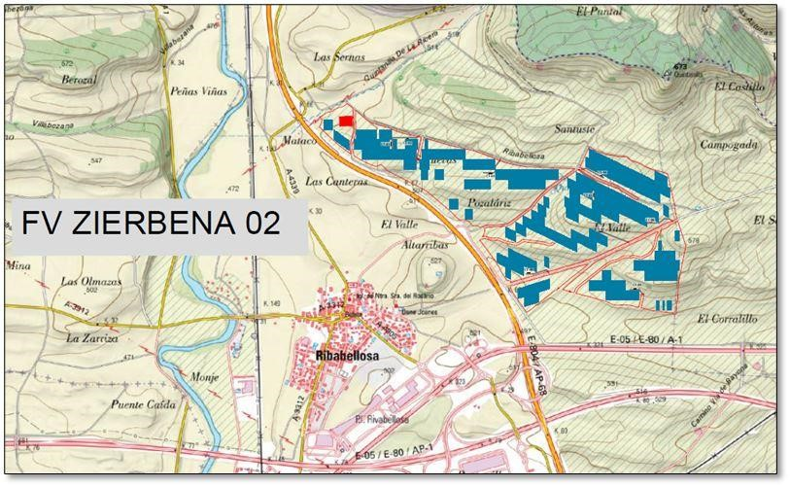
La planta evacuará la energía generada a través de una línea soterrada de MT 30 kV desde los centros de transformación ubicados en la poligonal de la planta Zierbena 02 hasta la Subestación Ribera 30/220kV de nueva construcción, ubicada en la planta.
Tanto los módulos fotovoltaicos como los centros de transformación y la Subestación Ribera 30/220kV se proyectan librando la línea de edificación de la Autopista de la Red de Interés Preferente AP-68 (ppkk 66+300 al 68+150, margen izquierdo) definida conforme al artículo 42 de la Norma Foral 20/1990, del 25 de Junio, de Carreteras del Territorio Histórico de Álava.
Además, el vallado proyectado de tipo cinegético se proyecta librando la zona de servidumbre definida conforme al artículo 38 de la Norma Foral 20/1990, del 25 de Junio, de Carreteras del Territorio Histórico de Álava.
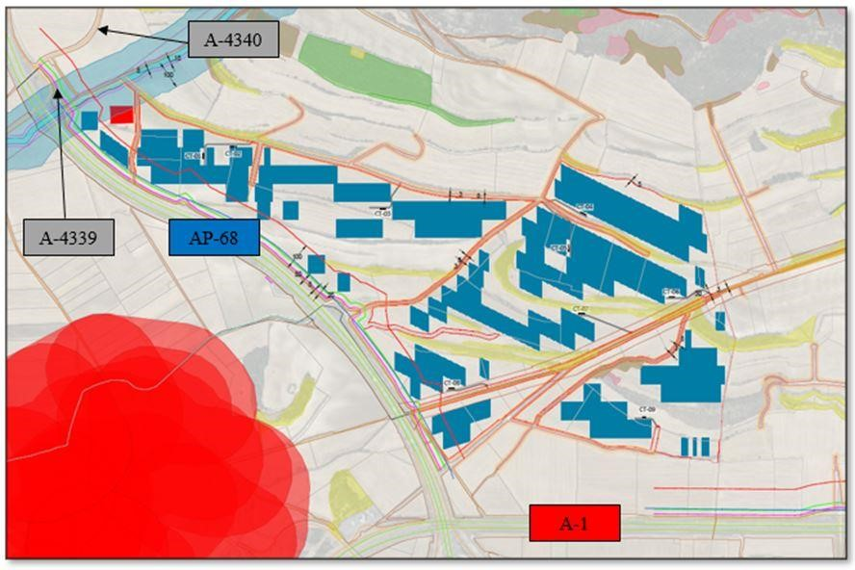
temple queA-1
Se deberá cumplir con los retranqueos establecidos por la Ley 38/2015, de 29 de septiembre, del sector ferroviario y tener en cuenta el trazado del TAV en caso de que se con discurra por las parcelas afectadas por la instalación proyectada.
Además, y en previsión al aumento de capacidad de la Autopista AP-68 a su paso por el Territorio Histórico de Álava, y con el objeto de evitar interferencias entre ambas infraestructuras, desde este Servicio se considera que se debería librar, al menos, la zona de afeccion de la Autopista AP-68 en el ámbito de actuación, situada a 100 metros respecto a la arista exterior de la explanación de la carretera actual.
Se proyectan 11 accesos a la planta fotovoltaica y ninguno de ellos entronca a carreteras de la Red Foral del Territorio Histórico de Álava.
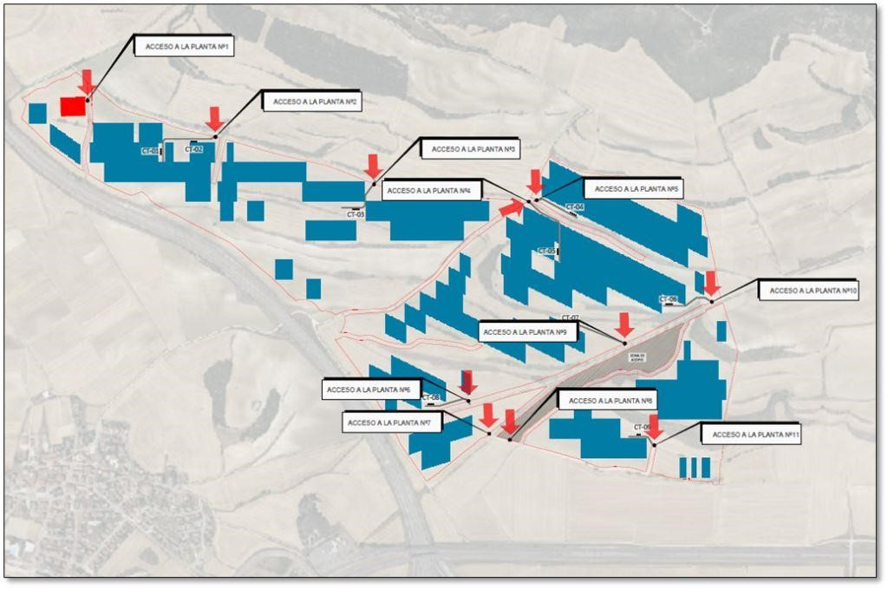
Dado que el acceso a la zona norte de la instalación proyectada se realiza a través de un camino rural que entronca con la carretera de la Red Vecinal A-4340, se deberá proceder a la modificación del punto de entronque acorde con los condicionantes recogidos más adelante en cuanto a la ejecución de accesos.

2. Planta solar fotovoltaica “Solaria Zierbena Solar 3”
Se proyecta la construcción de una planta solar fotovoltaica en el término municipal de Zigoitia de 49,895 MW compuesta por 103.432 módulos fotovoltaicos.
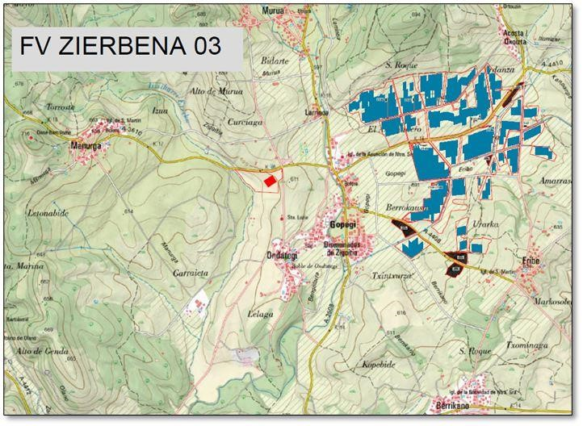
La planta evacuará la energía generada a través de una línea de MT 30 kV desde los centros de transformación ubicados en la poligonal de la planta Zierbena Solar 3 hasta la Subestación Gopegi 30/220kV de nueva construcción, ubicada próxima a la planta.
Los módulos fotovoltaicos y los centros de transformación asociados a cada grupo de placas fotovoltaicas se deberán situar librando la línea de edificación de las carreteras de la Red Vecinal A-4409 (ppkk 16 al 17, ambos márgenes) y A-4408 (ppkk 15,500 al 16,500 ambos márgenes)
En la documentación presentada únicamente se hace referencia a las afecciones a las carreteras de la Red Local A-3608 y A-3610, por lo que se deberán incluir las afecciones a las carreteras de la Red Vecinal A-4408 y A4409.
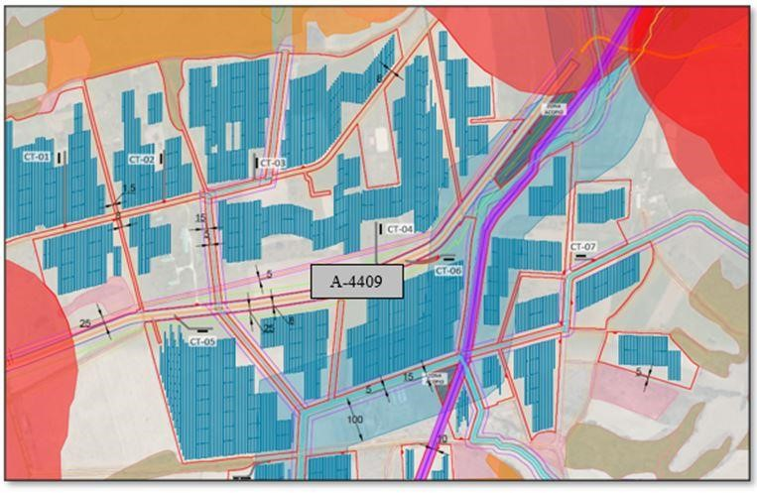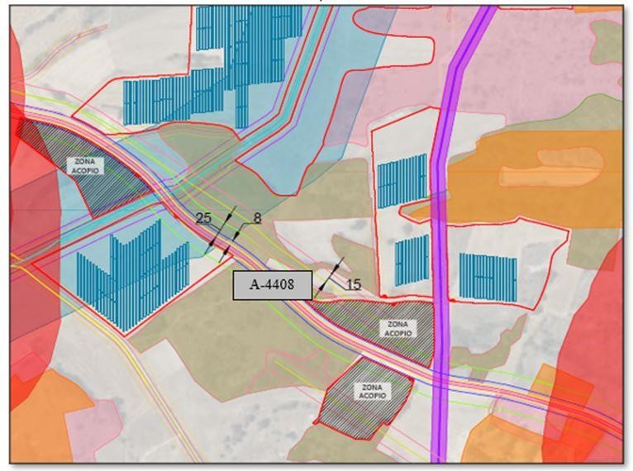
La subestación Gopegi 30/220 kV, situada en el pk 16 de la carretera de la Red Local A-3610 (margen izquierdo), deberá situarse del mismo modo librando la línea de edificación definida conforme al artículo 42 de la Norma Foral 20/1990, del 25 de Junio, de Carreteras del Territorio Histórico de Álava.
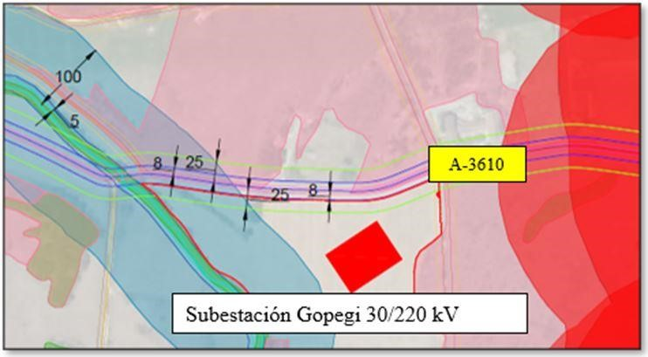
Además, el vallado proyectado de tipo cinegético se debe proyectar librando la zona de servidumbre definida conforme al artículo 38 de la Norma Foral 20/1990, del 25 de Junio, de Carreteras del Territorio Histórico de Álava de las carreteras afectadas.
De conformidad con el Plan Integral de Carreteras de Álava para el periodo 2016-2027, aprobado definitivamente por la Norma Foral 6/2019, de 20 de marzo, se prevén obras de “Mejora de trazado y ampliación de plataforma” de la carretera de la Red Local A-3610 entre los ppkk 15+34 y 22,82, especificándose una sección tipo de 6/7, por lo que se deberá tener en cuenta a la hora de proyectar las actuaciones en este tramo de la carretera, (cierre cinegético y subestación transformadora).
Se proponen 31 accesos a la planta solar fotovoltaica y a las zonas de acopio entroncando varios de ellos a las carreteras A-3610, A-4408 y A-4409. Se deberá cumplir con los condicionantes que se exponen más adelante en cuanto a los accesos desde carreteras de la Red Foral y teniendo en cuenta que únicamente podrán disponer de un acceso a carretera siempre y cuando exista imposibilidad física de acceder a través de viales municipales o caminos agrícolas.
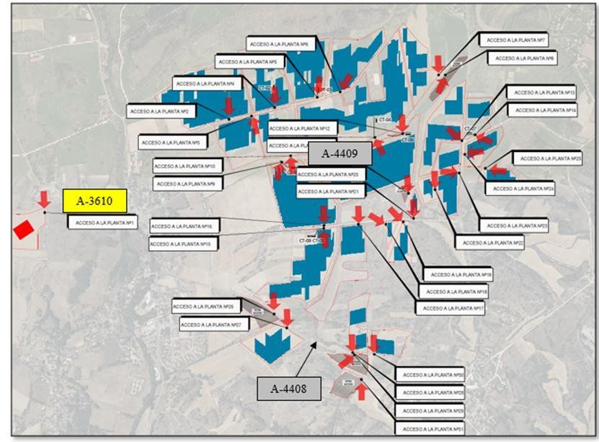
La línea de evacuación de MT 30 kV desde los centros de transformación ubicados en la poligonal de la planta Zierbena Solar 3 hasta la Subestación Gopegi 30/220kV realiza varios cruzamientos y paralelismos en las carreteas A-4408, A-4409 y A-3016 que deberán cumplir con lo recogido más adelante en este documento.

3. Planta solar fotovoltaica “Solaria Zierbena Solar 4”
Se proyecta la construcción de una planta solar fotovoltaica en los términos municipales de Vitoria – Gasteiz e Iruña de Oca de 49,895 MW compuesta por 103.432 módulos fotovoltaicos.
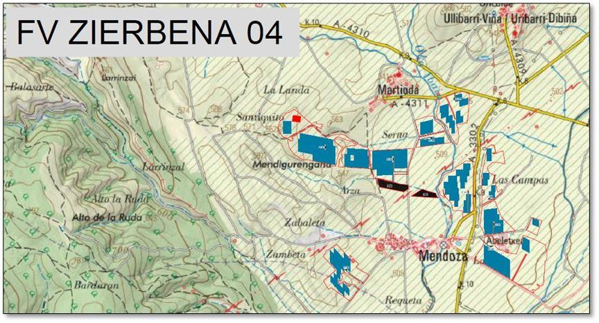
La planta evacuará la energía generada a través de una línea de MT 30 kV desde los centros de transformación ubicados en la poligonal de la planta Solaria Zierbena Solar 4 hasta la Subestación Martioda 30/220kV de nueva construcción, ubicada en la planta.
Tanto los módulos fotovoltaicos como los centros de transformación y la Subestación Martioda 30/220kV se deberán situar librando la línea de edificación de las carreteras carreteras de la Red Local A-3302 (ppkk 9+700 y 10+180, ambos márgenes) y de la Red Vecinal A-4310 (pk 8+300, margen izquierdo) y A-4311 (pk 8+600, margen izquierdo).
En la documentación presentada únicamente se hace referencia a las afecciones a las carreteras de la Red Local A-3302, por lo que se deberán incluir las afecciones a las carreteras de la Red Vecinal A-4310 y A-4311.
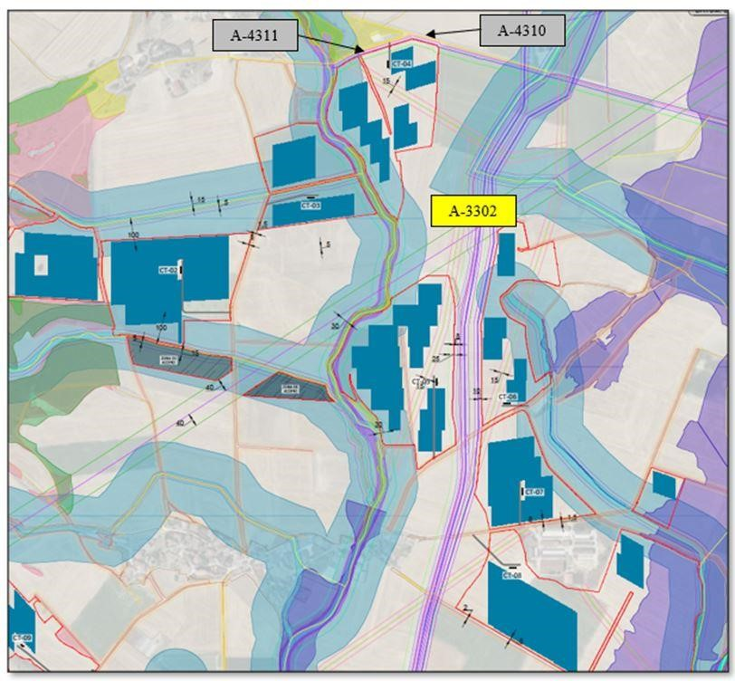
Además, el vallado proyectado de tipo cinegético se proyecta librando la zona de servidumbre definida conforme al artículo 38 de la Norma Foral 20/1990, del 25 de Junio, de Carreteras del Territorio Histórico de Álava de las carreteras afectadas.
De conformidad con el Plan Integral de Carreteras de Álava para el periodo 2016-2027, aprobado definitivamente por la Norma Foral 6/2019, de 20 de marzo, se prevén obras de “Mejora de trazado y ampliación de plataforma” de la carretera de la Red Local A-3302 entre los ppkk 7+74 y 10+62, especificándose una sección tipo de 7/9, y obras de “Mejora de la Red Vecinal” de la carretera de la Red Vecinal A-4311 entre los ppkk 8,37 y 9,18 especificándose una sección tipo 5,5/5,5 por lo que se deberán tener en cuenta a la hora de proyectar las actuaciones en estos tramos de las carreteras, (cierre cinegético, módulos fotovoltaicos y acceso nº 6).
Se proyectan 16 accesos a la planta solar fotovoltaica entroncando el acceso nº 6 a la carretera de la Red Vecinal A-4311. Nuevamente, se deberá cumplir con los condicionantes que se exponen más adelante en cuanto a los accesos desde carreteras de la Red Foral.
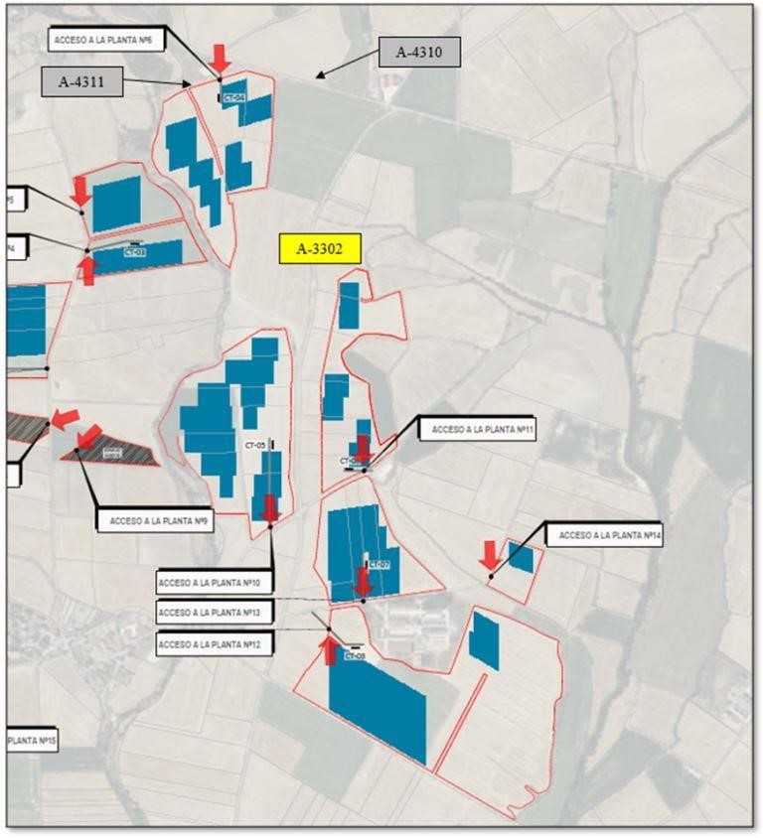
La línea de evacuación de MT 30 kV desde los centros de transformación ubicados en la poligonal de la planta Zierbena Solar 4 hasta la Subestación Martioda 30/220kV realiza un cruzamiento en la carretera de la Red Local A-3302 que deberá cumplir con lo recogido más adelante en este documento.

Condicionantes generales para accesos
De acuerdo al artículo 45 de la Norma Foral 20/1990, del 25 de junio de carreteras del Territorio Histórico de Álava:
“Artículo 45 – Limitación y ordenación de accesos.
La Diputación Foral a través de sus órganos competentes, podrá limitar los accesos a las carreteras alavesas y establecer con carácter obligatorio los lugares en los que tales accesos puedan construirse.”
Únicamente se podrán autorizar accesos a carreteras de la Red Foral siempre y cuando exista imposibilidad física de acceder a las instalaciones desde viales municipales o caminos agrícolas por lo que se deberá replantear la disposición de accesos presentada al objeto de recoger este condicionante.
En aquellos casos en los que sea imprescindible acceder desde una carretera de la Red Foral y además de tener en cuenta las previsiones recogidas en el Plan Integral de Carreteras, se deberán cumplir los siguientes apartados:
- Previamente a su ejecución se remitirá al Servicio de Carreteras un Proyecto de construcción suscrito por técnico competente y visado por el correspondiente Colegio profesional, que comprenderá el trazado de los accesos, la señalización, el firme y el drenaje, y que analizará las características de la carretera a la que se pretende acceder. Este proyecto será supervisado y autorizado, en su caso, por el Servicio de Carreteras.
- Se deberá tener en cuenta las limitaciones en cuanto a distancias entre accesos consecutivos conforme a lo especificado en la Orden del Ministerio de Fomento de 16 de diciembre de 1997 por la que se regulan los accesos a carreteras del Estado, las vías de servicio y la construcción de instalaciones de servicios.
- Los entronques tendrán radios mínimos de 15 m y sus correspondientes cuñas de cambio de velocidad acorde con la 3.1.IC de Trazado.
- Se colocará un paso salvacunetas con tubos de diámetro igual o superior a 0,40 m que irán asentados y reforzados con hormigón.
- Se pavimentarán con firme bituminoso un mínimo de 25 m del acceso a partir del entronque con la carretera.
- En la intersección con la carretera se colocará una señal modelo R-2 de “STOP”, así como sus correspondientes marcas viales.

Condicionantes generales para paralelismos y cruzamientos soterrados
El artículo 44 de la Norma Foral 20/1990, del 25 de junio, de Carreteras del Territorio Histórico de Álava, establece:

“Artículo 44- Línea de servicios generales
A ambos lados también de la carretera, y en una franja de terreno de cuatro metros de anchura situados con inmediación a la línea de servidumbre, por la parte interior de la misma hacia la carretera, se establece la denominada línea de servicios generales destinada a servir de alojamiento a los servicios públicos no directamente relacionados con el servicio de la carretera.”

“Artículo 39 – Zona de servidumbre
1.- La zona de servidumbre de las carreteras consistirá en dos franjas de terreno a ambos lados de las mismas, delimitadas interiormente por la zona de dominio público definida en el artículo anterior y exteriormente por dos líneas paralelas a las aristas exteriores de la explanación a una distancia de veinticinco metros en autopistas, autovías y vías rápidas y de ocho metros en el resto de las carreteras, medidas desde las citadas aristas.”
La arista exterior de la explanación es la intersección del talud del desmonte, del terraplén o, en su caso, los muros de sostenimiento colindantes con el terreno natural.
Por lo tanto, las canalizaciones y arquetas paralelas a carreteras de la red foral se podrán ejecutar a más de 7 metros respecto a la arista exterior de la explanación de las carreteras de manera que queden alojadas en la denominada línea de servicios generales. Nuevamente, se deberá tener en cuenta las previsiones recogidas en el P.I.C.A.
Los cruzamientos soterrados previstos en las carreteras de la Red Local A-3610 y A-3302 y Red Vecinal A4408 y A-4409 se deberán realizar en topo/perforación horizontal dirigida, teniendo en cuenta:
- La perforación deberá realizarse lo más perpendicular posible al eje de la calzada.
- La profundidad mínima de la generatriz superior del encamisado será de 1,50 metros con respecto al eje de cuneta y de 2,00 metros con respecto a la rasante de la calzada. La profundidad mínima deberá mantenerse incluso en las zonas de servidumbre de la carretera con objeto de evitar futuras afecciones por ensanche o mejora de la misma.
- Las arquetas de registro previstas se ejecutarán a más de 7,00 metros de la arista exterior de la explanación, dentro de la denominada línea de Servicios Generales, (franja de terreno destinada al alojamiento de los servicios públicos no directamente relacionados con el servicio de la carretera, conforme al artículo 44 de la Norma Foral 20/1990, del 25 de junio, de Carreteras del Territorio Histórico de Álava).

Condicionantes generales para acopios
Los acopios de carácter provisional para el montaje de los parques solares se deberán situar librando la Zona de Servidumbre de las carreteras afectadas, teniendo en cuenta las previsiones recocidas en el Plan Integral de Carreteras de Álava.
Se deberá tener en cuenta la orientación de las placas solares fotovoltaicas con el fin de que no produzcan deslumbramiento a las personas usuarias de la carretera con el consiguiente menoscabo de las condiciones de seguridad vial que podría suponer.

LÍNEAS AÉREAS DE EVACUACIÓN

1. Línea 220/400 kV Ribera – Luzero y línea 200 Gopegi – Zuia
La evacuación de la energía generada en el parque FV Solaria Zierbena Solar 2 se realizará mediante una línea eléctrica aérea a 220 kV, desde la subestación Ribera en el término municipal de Ribera Baja /Erriberabeitia (Álava), hasta la subestación Zuia, en el término municipal de Zuia (Álava).
La evacuación de la energía generada en el parque FV Solaria Zierbena Solar 3 se realizará mediante una línea eléctrica aérea a 220 kV, desde la subestación Gopegi en el término municipal de Zigoitia (Álava), hasta la subestación Zuia, en el término municipal de Zuia (Álava).
La evacuación de la energía generada en el parque FV Solaria Zierbena Solar 4 se realizará mediante una línea eléctrica aérea a 220 kV, desde la subestación Martioda, en el término municipal de Vitoria‐Gasteiz (Álava), hasta la subestación Zuia.
En la subestación Zuia (Zuia, Álava) se elevará la tensión de 220 a 400 kV y se sitúa fuera de la Zona de Afección de la Red de Carreteras de Álava.
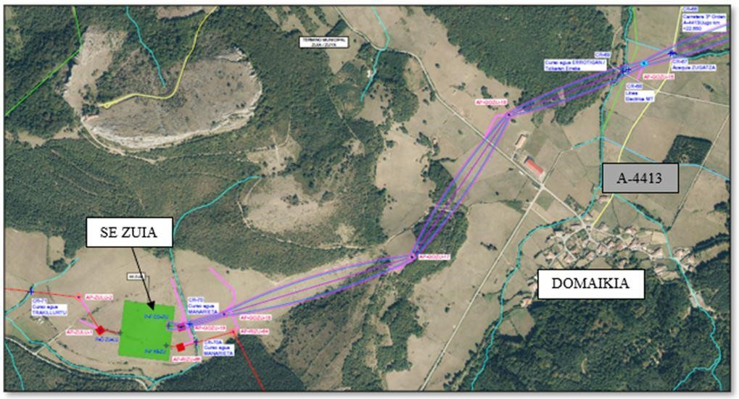
La energía total generada por las tres plantas se evacuará desde la subestación Zuia, en el término municipal de Zuia (Álava), hasta subestación Luzuero, situada en el término municipal de Zierbena (Bizkaia)
Los circuitos eléctricos que componen el conjunto de evacuación son:
- Circuito a 220 kV Ribera‐Zuia, entre las subestaciones Ribera y Zuia.
- Circuito a 220 kV Martioda‐Zuia, entre el apoyo “Entronque‐Martioda” y la subestación Zuia (tramo compartido con el anterior circuito).
- Circuito a 220 kV Gopegi‐Zuia, entre las subestaciones Gopegi y Zuia.
- Circuito a 400 kV Zuia‐Luzuero entre las subestaciones Zuia y Luzuero.
- Circuito a 400 kV Luzuero‐Zierbena entre las subestaciones Luzuero y Zierbena.
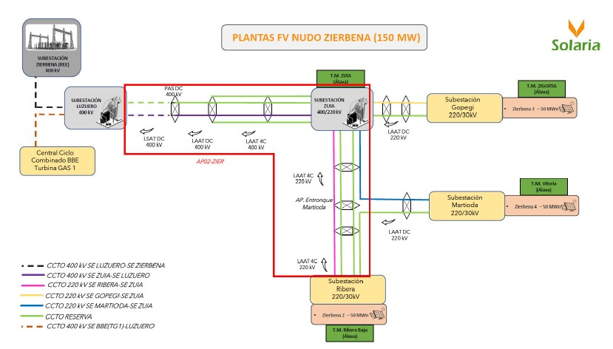
En definitiva, las diferentes líneas aéreas de la línea de evacuación realizan numerosos cruzamientos aéreos y paralelismos con carreteras de la Red Foral del Territorio Histórico de Álava en su recorrido desde el término municipal de Ribera Baja hasta Okondo, con una longitud de 80.278,37 metros, atravesando prácticamente la totalidad de la provincia. Se considera que se trata de una actuación desmesurada y que en la documentación presentada no se justifica su necesidad, habida cuenta que existen otras infraestructuras eléctricas de conexión en el Territorio Histórico de Álava.
Además, se deberá considerar toda la Red Vecinal de carreteras afectadas y que no se han tenido en cuenta en las tablas de cruzamientos y paralelismos.
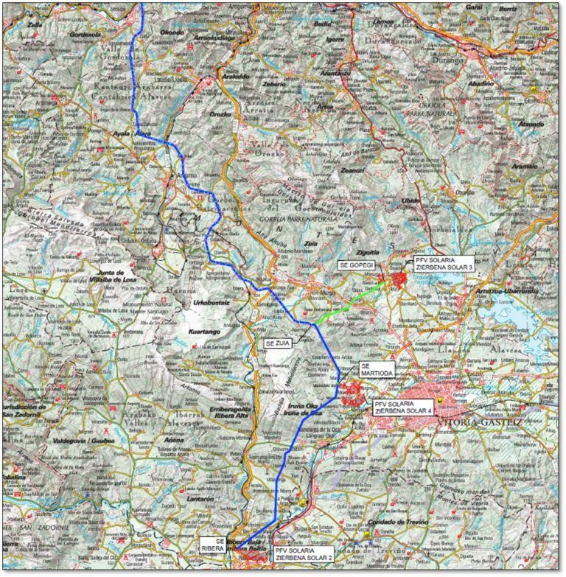
Planta general línea de evacuación
De acuerdo con el artículo 94.c del Real Decreto 1812/1994, de 2 de Septiembre, por el que se aprueba el Reglamento General de Carreteras:
“c) Tendidos aéreos. Se autorizarán preferentemente detrás de la línea límite de edificación. En todo caso, la distancia de los apoyos a la arista exterior de la calzada no será inferior a vez y media su altura. (…)”
Por lo tanto, todos los apoyos deberán situarse librando la línea de edificación de las carreteras teniendo en cuenta lo previsto en Plan Integral de Carreteras de Álava y a su vez, a más de vez y media la altura de los apoyos.
Según lo dispuesto en el artículo 42 de la Norma Foral 20/1990, del 25 de Junio, de Carreteras del Territorio Histórico de Álava:

“Artículo 42 - Línea de edificación
1.- A ambos lados de las carreteras se establece la línea límite de edificación desde la cual hasta la carretera queda prohibido cualquier tipo de obra de construcción, reconstrucción o ampliación a excepción de las que resultasen imprescindibles para la conservación y mantenimiento de las construcciones existentes.
La línea de edificación se sitúa a cincuenta metros en autopista, autovías y vías rápidas y a veinticinco metros en el resto de las carreteras de la arista exterior de la calzada más próxima, medidas

horizontalmente a partir de la mencionada arista. Se entiende que la arista exterior de la calzada es el borde derecho en el sentido de la marcha, del carril exterior de la carretera.
2. Con carácter general, en las carreteras que discurran total y parcialmente por zonas urbanas, el órgano competente de la Diputación Foral podrá establecer la línea límite de edificación a una distancia inferior a la fijada en el punto anterior, de conformidad con el planeamiento urbanístico correspondiente, y de acuerdo al procedimiento que reglamentariamente se establezca. (…)”
4. En las variantes o carreteras de circunvalación que se construyan con el objeto de eliminar las travesías de las poblaciones, la línea límite de edificación se situará a cien metros medidos horizontalmente a partir de la arista exterior de la calzada en toda la longitud de la variante.
Además, la altura del gálibo de los cruzamientos aéreos sobre las carreteras deberá ser superior a 8,00 metros, medidos desde el punto más desfavorable de las rasantes de las carreteras a las líneas.
Por lo tanto y según lo dispuesto en el desarrollo de este informe no podría autorizarse la propuesta presentada por lo que se deberá valorar una propuesta alternativa que cumpla con todos los condicionantes expuestos en este informe.
Previamente a la ejecución de cualquier actuación en las zonas de protección de las carreteras del Territorio Histórico de Álava, el promotor deberá corregir y adecuar el proyecto de construcción acorde con los condicionantes recogidos en este informe y solicitar el correspondiente permiso de policía en el Servicio de Carreteras en el que se adjunte el proyecto correspondiente que defina todos los trabajos a realizar, así como las afecciones previstas al tráfico rodado y obtener la autorización correspondiente.
Txosten honek ez du baimen izaerarik. Hori dela eta, foru sareko errepideetako babes eremuetan edozein obra egin aurretik, dagokion zaintza baimena eskatu beharko da; bertan, jakinarazpen honetan ageri den espediente zenbakia adierazi beharko da. | El presente informe no tiene carácter de autorización, por lo que, previamente a la realización de cualquier tipo de obra en las zonas de protección de las carreteras integrantes en la Red Foral, se deberá proceder a la petición del oportuno permiso de policía, en el que se haga referencia al nº de expediente que figura en esta comunicación.
2024ko maiatzaren 23a / 23 de mayo de 2024
Errepide Zerbitzuaren burua Jefe del Servicio de Carreteras
0 01

